Malt den Lebensraum!
Wenn Ihr den Kalender aufmerksam studiert habt, dann werdet Ihr wissen in welchem Lebensraum die hier abgebil- deten Tiere leben. Nehmt einfach Stifte oder Pinsel zur Hand und malt um die Tiere eine Welt, in der sie sich geborgen und zu Hause fühlen!

Dr. Jörg Mangold

Kopiervorlage DIN A4

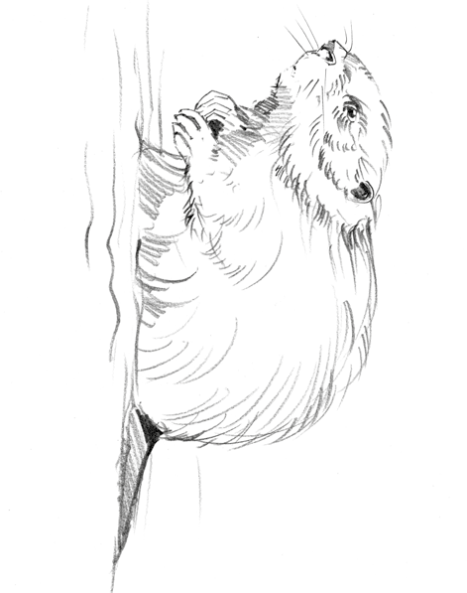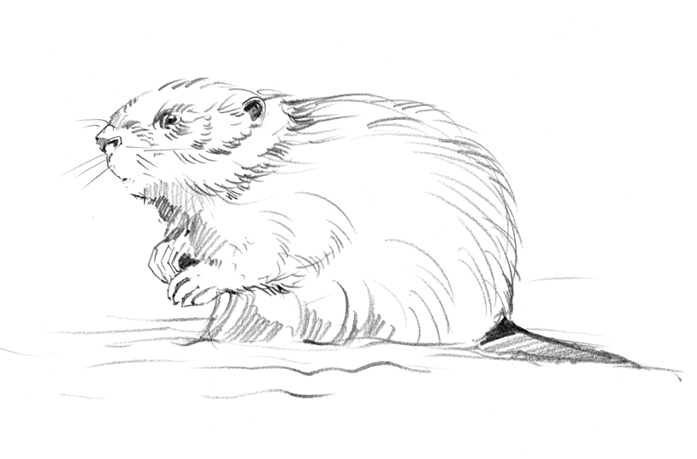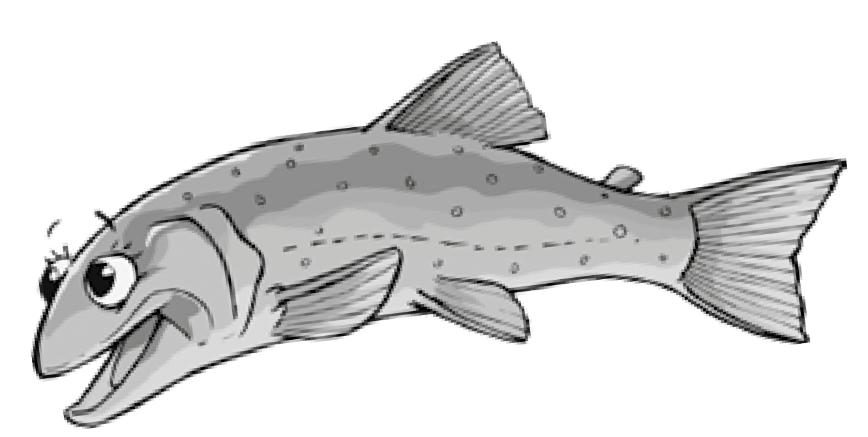

n s

Macht Mit!
Rätseln und Gewinnen

Rätsel 1:
Weshalb sind für Hecht, Schleie und Rotfeder die Unterwasserpflanzen im Uferbereich oder in den Flachwasserbereichen so wichtig?

Rätsel 2:
Welches äußere Merkmal haben Rotfeder und Schleie gemeinsam?

Rätsel 3:
In welchem Alter werden die Küken von Graugänsen flugfähig?

Rätsel 4:
Waschbären sind keine heimischen Wild- tiere. Aus welchem Land wurden sie nach Deutschland eingeführt?

